**TEMA 2: Què hi ha a la Terra?**

* **Les capes de la Terra**
  + **L’atmosfera** és la part gasosa i està composta per l’aire. La seva existència fa possible la vida al nostre planeta perquè conté l’oxigen.
    - **La mesosfera** és la responsable de desintegrar la majoria de fragments extraterrestres que aconsegueixen travessar les capes superiors de l’atmosfera.
    - **L’estratosfera** impedeix que arribin a nosaltres rajos solars perjudicials.
    - **La troposfera** conté la quantitat d’oxigen necessària perquè puguem respirar. Hi tenen lloc els **fenòmens meteorològics**.
  + **La hidrosfera** és la part de la superfície de la Terra que està coberta per l’aigua dels mars, oceans, rius, llacs, etc.
  + **La geosfera** és la part sòlida de la Terra i està formada per:
    - **L’escorça** és la capa més externa i té un gruix variable. Està composta per roques en **estat sòlid**.
    - **El mantell** és la capa del mig i la més gruixuda. A la zona més **interna** es troba en **estat líquid** a conseqüència de les altes temperatures.
    - **El nucli** és la capa més interna de la Terra. La part exterior del nucli està formada per **metalls fosos**, en canvi, la part interior és sòlida.
* **El temps atmosfèric** mostra com està l’atmosfera en un lloc i en un moment concret. Sobre el temps influeixen la **temperatura**, la **humitat**, el **vent** i les **precipitacions**.
* **Envoltats d’aigua**
  + L’aigua és el **principal** component de la Terra.
  + A la Terra hi trobem **aigua dolça** (rius i llacs) i **aigua salada** (mars i oceans).
  + La major part de l’aigua del planeta és **salada**.
  + Segons on es trobin les aigües poden ser **superficials** (oceans, rius, ...) o **subterrànies** (aqüífers).
* **L’aigua** la podem trobar a la natura en tres estats diferents:
  + **Estat sòlid** (gel o calamarsa).
  + **Estat líquid** (aigua dels rius o mars).
  + **Estat gasós** (vapor d’aigua que hi ha present a l’aire).
* **Els estats de l’aigua**

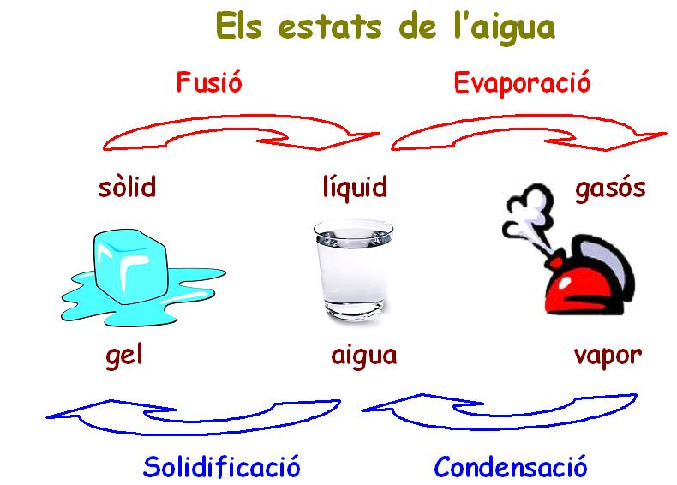

**Vaportizació**

***L’aigua pot canviar***

***d’estat en variar***

***la seva temperatura.***

* **El cicle de l’aigua** representa el moviment de l’aigua a la Terra.

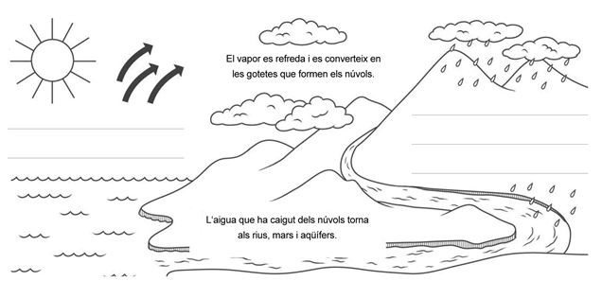

El calor del Sol evapora l’aigua.

En refredar-se, les gotes cauen en forma de pluja.